- H1 §1.1 Jagers-Verzamelaars naar boeren
De eerste mensen
Worden onderzocht door paleo-antropologen.
Paleo-antropologen nemen aan dat de eerste mens uit Afrika, drie miljoen jaar geleden.
Dit kwam van Charles Darwin (bedenker evolutie theorie)
De mens kwam vanuit Afrika naar Europa en het Midden-Oosten.
Tegenhangers van de evolutie theorie zijn creationisten.
Definities = paleo-antropologen mensen die ontwikkeling van de mens onderzoeken
creationisme alles is de schepping van god
Leefwijze van jagers-verzamelaars:
Eerste mensen leefde als jagers-verzamelaars. Ze waren nomaden en trokken rond, op zoek naar voedsel. Deze prehistorie noemde we het Paleolithicum of de Oude Steentijd.
De nomaden maakten hun kamp op plekken waar dat moment veel dieren en planten, zaden en vruchten waren. Als alles op was of een ander seizoen aanbrak trokken ze weer verder.
Er is niet veel bekend over de leefwijze van jagers-verzamelaars. Dat geldt vooral voor hun cultuur. Wat archeologen wel konden opmaken waren de grafgiften. Daaruit kon je opmaken wat voor status de overledene had.
Definities: jagers-verzamelaars Mensen uit de prehistorie die leefden van de jacht en van wat ze in de natuur vonden.
grafgiften sierraden, wapens en andere voorwerpen met de dode meegeven
Overgang naar de landbouw:
1989 Israëlische archeologen vinden kamp van jagers-verzamelaars van 20.000 jaar oud aan de rand van het Meer van Tiberias.
Naam werd Ohalo-cultuur. Leefde in ronde hutten van wilgentakken. De mensen van de Ohalo-cultuur waren jagers-verzamelaars maar geen nomaden.
20.000 v. Chr was het klimaat in het Midden-Oosten goed genoeg, zodat er eten in overvoed was.
In die omstandigheden namen de wilde dieren af maar was er landbouw mogelijk.
Vanuit deze regio werd de kennis van landbouw verder verspreid naar Europa. Rond 5000 v. Chr. voltrok de Neolithische Revolutie zich in West-Europa.
De landbouwsamenleving:
De overgang naar de landbouw had grote gevolgen voor de samenleving. De bevolking groeide en in alle culturen werd de landbouw geïntroduceerd. De mensen werden sedentair.
De gevolgen waren zo groot dat het de Sedentaire Revolutie wordt genoemd.
Hutten werden boerderijen en werktuigen werden veranderd. Behalve bijlen, pijl- en speerpunten werden er ook landbouwwerktuigen, zoals sikkel, ploeg of maalstenen uitgevonden.
Deze samenlevingen werden landbouwsamenlevingen genoemd.
- § 1.2 Steden in Mesopatomië
Het succes van de irrigatielandbouw
6500 v. Chr. ontstonden de eerste dorpen aan de oevers van de Eufraat en de Tigris.
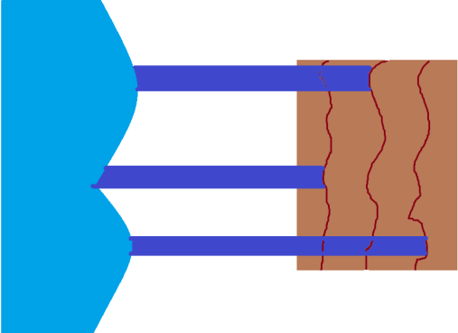
Het was er erg warm en nauwelijks neerslag. Toch steeds weer succesvolle oogsten. Dat kwam door de irrigatielandbouw.
Boeren legden hun akkers aan op de vruchtbare slip (modder) van de oevers en leidden het water naar daarheen.
Zo was er altijd voldoende water op hun akkers. Deze manier van irrigeren zorgde voor grotere oogsten dan in gebieden waar boeren voor het water helemaal afhankelijk waren van regen.
De boer de een steeds rijkere oogst binnen haalde kreeg meer aanzien en macht, een soort koning of leider. Hij onderhield en organiseert de werkzaamheden aan het irrigatiesysteem. Ook werd de bouw van tempels door hem gecoördineerd.
Stadstaten in Mesopotamië
3500 v. Chr. de kleine dorpjes waren zo gegroeid dat het kleine steden waren geworden. Het werden stadstaten.
Uruk was met 50.000 inwoners de grootste en werd dan ook de ‘moeder der steden’ genoemd.
Deze stadstaten hadden een enkel kenmerken zoals: ze hadden een hiërarchische op van de samenleving, een godsdienstig centrum, specialisten en het gebruik van het schrift.
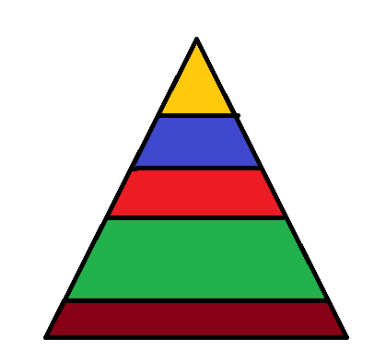
Geel = koning
Blauw = priesters
Rood = ambachtslieden
Groen = boeren (grootste deel van de bevolking)
Donkerrood = slaven, meestal krijgsgevangen

In Uruk gebruikten ze de godsdienst met verschillende goden het zogenaamde polytheïsme.
In het centrum van elke stadstaat stond een religieus bouwwerk: de ziggoerat. Men geloofde dat de priesters dat met het beklimmen van dit bouwwerk ze dichter bij de goden kwamen. In de ziggoerat werden de belangrijkste god van de stad vereerd.
3300 v. Chr. ontwikkelde de inwoners het schrift. Het schrift bestond uit herkenbare afbeeldingen. Later kwamen er de zogenaamde ‘klanktekens’ Een teken stond voor 1 klank. Daarmee kon je hele zinnen en woorden mee maken. Met de klanktekens werden de wetten en gebeden opgeschreven.
Dit schrift heet het spijkerschrift. Later werden er scholen gesticht om mensen te leren schrijven en lezen. Maar een klein deel van de bevolking kon lezen en schrijven. Dat zorgde ervoor dat de schrijvers veel aanzien hadden.

